Formålet med denne øvingen er å forbrede dere på de videre IT studiene ved å ha basis kunnskaper om hvordan man bruker command prompt.

Mange studenter har aldri jobbet i command prompt før, og sliter derfor med senere øvinger, derfor er det viktig å jobbe litt med dette nå i starten av semesteret.

Lager dette som en fri oppgave da det ikke har noe særlig for seg å "teste" dette med multiple choice oppgaver, dere vil forstå om dere forstår dette uten å ha noe fasit, men det anbefales på det sterkeste og skrive en skriftlig rapport om hva dere gjør og hvordan dere går frem. Hvis det kommer spørsmål fra dette på eksamen vil det være lettere og huske hvis dere skrev det ned - og dere kan bruke det som referanse ved senere øvinger (i andre fag).

Dere skal jobbe i command prompt, det er et tekstbasert interface mot operativ systemet, på Windows 7 kommer du dit ved å trykke på Windows knappen på menyen (eller på tastaturet) og så i søkefeltet skrive "CMD". På Windows 8.1 kan du på tiles bare begynne å skrive "CMD" så skal det dukke opp noen forslag (bruker ikke tiles systemet selv, men mener det var slik det var... ;-) På Windows 10 trykker du på Windows knappen på menyen og så bare begynne å skrive «CMD».

På Windows er det et tips og alltid høyre-klikke på CMD og velge "Run as Administrator", da har du fulle rettigheter i det kommando-linje vinduet (og ikke bruker rettigheter).

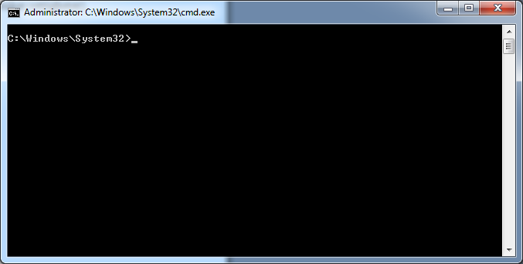

Hvis du ikke ser et vindu som ser slik ut, da har du valgt noe feil...

Jeg vil ikke i dette oppgave dokumentet forklare HVORDAN du gjør dette, og vi pratet heller ikke noe særlig om det på forelesning. Hensikten er at du skal finne ut av dette selv, da det vil sitte bedre hvis du klarte det selv enn hvis du leste det. Bruk google og se om du kan finne noen enkle innføringsguider du kan bruke :-)

Oppgave 1: Se hva som er i en mappe

List ut alle filene som er i mappen, klarer du å se hvor filstørrelsen til en fil er? Hva skal du skrive ut for å bare se noen av filene i mappen, feks kun EXE filer?

Oppgave 2: Gå til bruker området ditt

Bytt til katalogen hvor du har dine bruker filer. På Windows kan du gå inn i undermappen som heter Desktop eller Skrivebord.

List ut alle filene som er i mappen.

På Windows: Finner du igjen de samme filen i kommando linje outputet som du så på det grafiske skrivebordet?

Bruk '>' tegnet for å sende output fra listingen inn i en txt fil.

Åpne opp txt filen i notepad. Hvordan gjør du det fra kommando linje verktøyet?

Oppgave 3: Endre på filer

Kopier en valgfri fil, kall den nye filen "testfil.xyz", hvor xyz er samme filtype som den du kopier.

Endre FIL ATTRIBUTT på filen til å være "read only" (i kommando linje verktøyet). Hvordan påvirker det tilgang til filen fra UI verktøyet?

Endre FIL ATTRIBUTT på filen til "hidden". List ut alle filer i mappen, hva skjedde med filen du endret attributt på? Hvilke parametere må du gi til list kommandoen for å få se filen fortsatt?

Oppgave 4: Endre disk

Gå til en annen disk (feks E: hvis du har det). List ut filene der.

Opprett en ny katalog (enten på den andre disken, eller på din vanlige disk.).

Kopier en fil inn i den katalogen.

Windows 5: Installer flere verktøy

https://docs.microsoft.com/en-us/sysinternals/downloads/pstools

Gå til SysInternals og last ned pstools.

Finn ut hvordan du kan legge pstools til i PATH (for denne instansen av kommando linje verktøyet) ved hjelp av SET kommandoen.

Åpne calc.exe (kanskje mange instanser), og kill prosessene med pskill.exe.

Eksperimenter med de andre verktøyene og se hvordan de kan brukes.

OSX/Linux 5: Lær om nye verktøy

Les om sysinternals sine verktøy, finner dere noen tilsvarende verktøy som kan brukes på andre plattformer? Finner dere de samme featurene i selve OSet?

Oppgave 6: Lag et batch script

Opprett en fil som heter simplejobs.bat, og legg inn noen kommandoer du kunne lagt i kommando linje verktøyet i filen (med linjeskift mellom hver kommando), feks å liste ut noen filer. Lagre filen og prøv å kjøre den. (Eller tilsvarende skript på Linux.)

Jeg skrev en gang en 6000 linjers bat fil hvor jeg lagde et "terningbasert" RPG spill (grafikken var litt dårlig...), hvis du har tid kan du gjøre noe tilsvarende interessant (les nerdete). Hint er at det er egne bat kommandoer for å lese input fra bruker, og for å hoppe til andre steder i bat filen :-)

Oppgave 7: Lær mer

Prøv de neste dagene og gjør alt du skal gjøre i "shellet" både på skole og fritid i kommando linje verktøyet i stede for i det grafiske interfacet. Skriv ned alle erfaringer du gjør deg.

